国际中文智慧教学平台
多终端多场景部署方案
Multi-Terminal & Multi-Scenario Deployment Plan V2.0

版本：V2.0 | 日期：2026年5月 | 保密级别：C2

一、 方案总体概述
统一云端平台 + 八类终端 + 六大场景的立体化智慧教育部署体系
国际中文智慧教学平台（以下简称"平台"）面向全球国际中文教育生态，覆盖教师、学生、资源管理员和系统管理员四类核心用户。随着AI硬件技术快速发展，平台从传统纯软件形态扩展为"云端平台 + 多终端硬件"的立体化部署体系，覆盖教室授课、学生自学、校园管理、展示汇报等多种典型场景。
本方案以平台功能点（教师端、学生端、资源管理端、系统管理端）和十大AI服务体系为基础，对八类终端的数量规划、硬件形态、性能参数、UI设计方案及采购建议进行系统性设计。
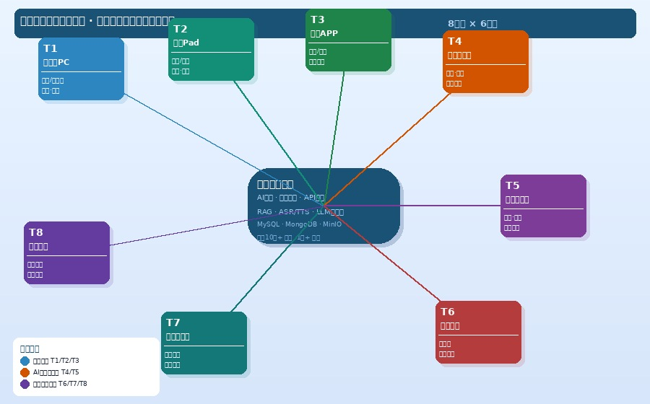
▲ 多终端多场景部署架构总览

1.1 终端类型总览
序号 | 终端类型 | 主要使用者 | 核心场景 | 终端形态
T1 | 浏览器PC终端 | 教师 / 管理员 | 备课、学情分析、平台管理 | Windows/Mac浏览器
T2 | 平板Pad终端 | 教师 / 学生 | 课堂操控、移动学习、书写练习 | iPad / Android平板
T3 | 手机APP终端 | 学生 / 教师 | 碎片化学习、通知推送 | iOS / Android手机
T4 | 机器人助教终端 | 教师（课堂） | 教室智慧授课辅助 | 1.5m+ 人形机器人
T5 | 桌面伴学机器人 | 学生（自习） | 课后自学、情感陪伴练习 | 25–35cm 桌面机器人
T6 | 数据看板终端 | 管理者（展厅） | 数据展示、汇报演示 | 大尺寸触控一体机/LED
T7 | 移动迎宾机器人 | 校园管理 | 访客引导、校园服务 | 120cm+ 轮式机器人
T8 | 智慧交互大屏 | 教师/学生（课堂） | 课堂互动、多屏协同 | 85″+ 触控一体机

二、 T1 浏览器PC终端
教师/管理员全功能备课管理中心
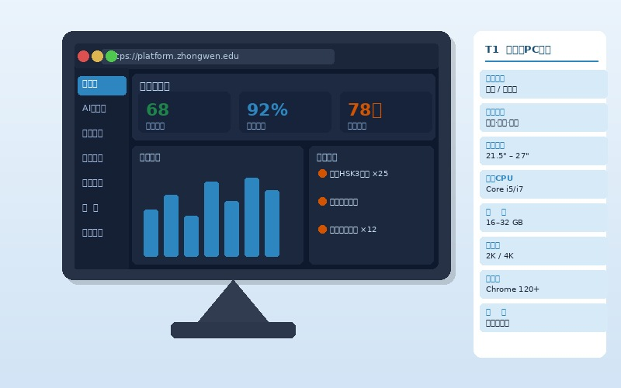
▲ T1 浏览器PC终端 · 教师仪表盘界面效果图

2.1 场景定位与部署数量
浏览器PC终端是平台功能最完整的入口，主要服务于教师备课、学情分析及管理员日常运营，无需安装客户端，通过主流浏览器即可访问全部功能模块。
部署场所 | 典型用户 | 建议数量 | 说明
教师办公室 | 汉语教师 | 每教师1台（共享可减半） | 备课、AI课件生成、作业批改
教务管理室 | 资源/系统管理员 | 2–4台专用工作站 | 资源管理、数据统计、系统配置
电脑教室/语音室 | 学生（有监督） | 20–40台（按座位） | 在线考试、阅读写作练习
校长/院长办公室 | 决策管理层 | 1–2台 | 数据看板、教情学情概览

2.2 核心性能参数
参数项 | 教师推荐配置 | 管理员高性能配置
处理器 | Intel Core i5 / Apple M2 | Intel Core i7 / Apple M3 Pro
内存 | 16 GB DDR4 | 32 GB DDR5
存储 | 512 GB NVMe SSD | 1 TB NVMe SSD
显示器 | 2K 24" IPS防眩光 | 4K 27" IPS
网络 | 千兆以太网 / WiFi 6 | 千兆以太网 / WiFi 6E
摄像头 | 1080P 外置摄像头 | 4K 外置摄像头
浏览器 | Chrome 120+ / Edge 120+ | Chrome 最新版

2.3 UI设计方案
- 左侧导航栏（240px）+ 顶部Tab栏 + 主内容区三栏布局，深蓝主色调 #1A5276
- 教学仪表盘默认展示：欢迎信息、课程列表、待办事项、教学日历四大区块
- AI工作台采用ChatGPT风格对话界面，左侧智能体列表，右侧对话窗口
- 学情分析页面采用数据大屏风格：顶部KPI卡片 + 中部图表 + 底部学生列表
- 响应式设计，支持1280×800至4K分辨率

2.4 采购方案
设备类型 | 推荐品牌/型号 | 参考单价（元）
教师办公用商用台式机 | 联想ThinkCentre M70q / 戴尔OptiPlex 3000 | 3,500–5,500
管理员高性能工作站 | 联想ThinkStation P3 / 戴尔Precision 3460 | 6,000–10,000
一体机（教务/校长室） | 苹果iMac 24" / 联想AIO 510 | 7,000–15,000
学生机房配置（批量） | 清华同方/联想商用机 i5标配 | 3,200–4,200/台
预估每所标准学校PC终端采购预算：50–120万元

三、 T2 平板Pad终端
课堂移动操控与汉字书写随行学习
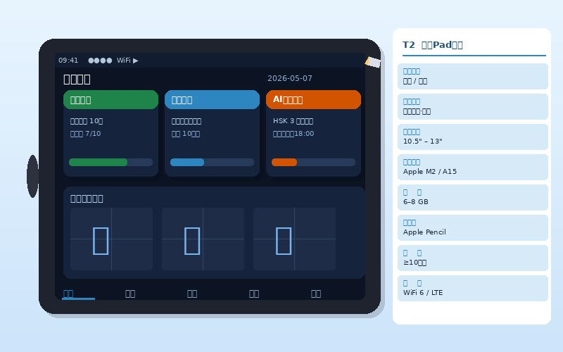
▲ T2 平板Pad终端 · 学生端学习界面与教师端课堂操控效果图

3.1 场景定位与部署数量
部署场所 | 主要用户 | 建议数量 | 关键功能
教室（教师专用） | 汉语教师 | 每间教室1–2台 | 课堂操控、签到/投票/选人/AI课件
图书馆/自习室 | 学生共享 | 20–30台（按班级数） | 阅读、词典查询、练习题
语言实验室 | 学生（授课） | 每座位1台 | 口语练习、听力训练、评测
学生个人（高端班） | 学生个人 | 每生1台（选配） | 全功能学习、汉字书写练习

3.2 性能参数
参数项 | 教师专用 | 学生共享 | 学生高端
芯片 | Apple M2 / 高通X Elite | Apple A15 / 天玑9300 | Apple M2 / 骁龙8 Gen2
内存 | 8 GB | 6 GB | 8 GB
屏幕 | 11"–13" 2K IPS | 10.5" 1080P | 11" 2K OLED
触控笔 | Apple Pencil 2代 | 主动笔（选配） | Apple Pencil Pro
续航 | ≥10小时 | ≥8小时+充电柜 | ≥10小时
网络 | WiFi 6 + LTE可选 | WiFi 6 | WiFi 6E + 5G

3.3 UI设计要点
- 底部Tab导航（5项）+ 手势操作替代PC端侧边栏，大字体≥18sp
- 汉字书写区：全屏田字格+辅助线，Apple Pencil压感实时笔顺评测
- 课堂互动功能以全屏卡片展示，支持教师远距离操作
- 分屏模式：左侧AI学伴对话，右侧当前学习内容同步

3.4 采购方案
设备类型 | 推荐品牌/型号 | 参考单价（元）
教师专用平板 | Apple iPad Pro 11" M4 / 华为MatePad Pro 13.2" | 6,000–9,000
学生共享平板 | Apple iPad 10代 / 华为MatePad 11.5" | 2,800–4,500
配套触控笔 | Apple Pencil Pro / 华为M-Pencil 3代 | 800–1,200
30格共享充电柜 | 爱格升/联想共享充电柜 | 3,500–6,000/台
预估每所学校平板终端采购预算：25–60万元

四、 T3 手机APP终端
随时随地移动学习与消息通知中心
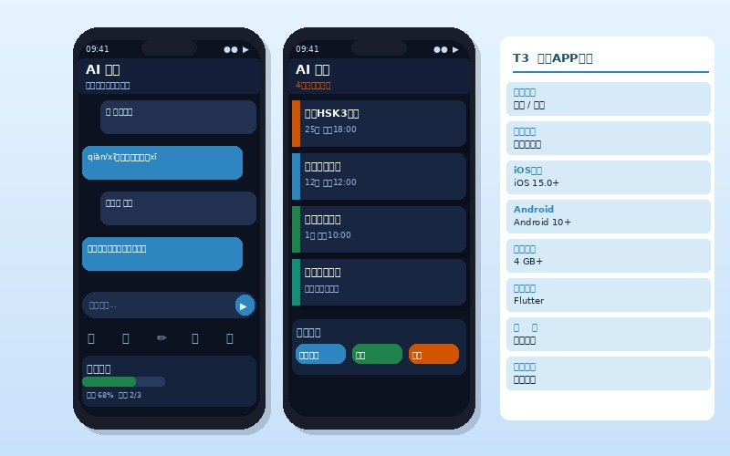
▲ T3 手机APP终端 · 学生端AI学伴对话界面与教师端待办提醒界面

4.1 场景定位
手机APP是学生使用频率最高的终端，覆盖通勤、课间、睡前等碎片化学习时间，也是教师接收待办提醒和查看学情通知的首选入口。用户使用自有手机，无需额外采购硬件。

4.2 用户自有设备最低要求
参数项 | iOS最低要求 | Android最低要求
系统版本 | iOS 15.0+ | Android 10.0+
RAM | 3 GB+ | 4 GB+
存储 | 2 GB可用空间 | 3 GB可用空间
处理器 | A13 Bionic+ | 骁龙660 / 天玑700+
网络 | WiFi / 4G LTE+ | WiFi / 4G LTE+
摄像头 | 800万+（汉字拍照识别） | 800万+
麦克风 | 内置（口语评测） | 内置

4.3 UI设计方案
- 首页"今日学习"卡片流：打卡提醒 + 推荐内容 + 待完成任务 + AI学伴入口
- AI学伴对话：底部输入框固定，长按麦克风录音，实时语音评测
- 每日词汇：卡片翻转动效，图文匹配，小游戏式记忆练习
- 深色模式 + 护眼色温模式（夜间学习场景）
- 推送通知：作业截止前24h/2h双次提醒，课堂活动实时通知

4.4 开发方案
技术栈 | 优势 | 成本估算
Flutter（推荐） | 一套代码iOS/Android双平台，UI一致，性能优秀 | 80–120万元（含双平台）
React Native | 生态丰富，Web端代码复用方便 | 70–110万元
原生双端开发 | 性能最优，体验最佳 | 130–200万元
推荐Flutter方案，预估开发周期6–9个月

五、 T4 机器人助教终端
教室场景 · 成人身高AI教学机器人
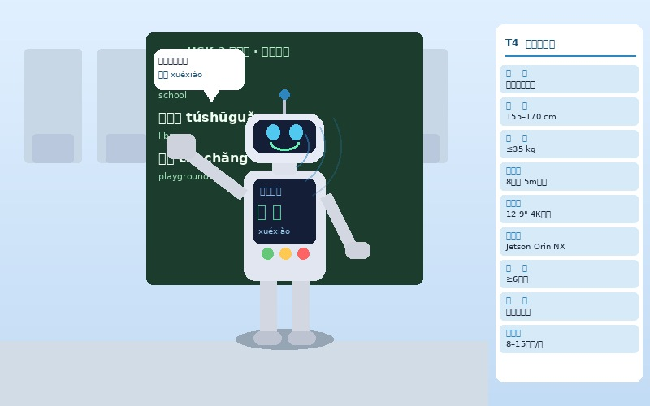
▲ T4 机器人助教终端 · 教室授课场景效果图（机器人与黑板/大屏三屏联动）

5.1 场景定位
机器人助教终端（Teacher-Robot）是面向教室场景的核心AI硬件，身高1.5–1.7m，站立于讲台侧方，承担AI语音助教、课堂互动演示、生词朗读、汉字笔顺讲解等功能，与T8智慧大屏、T2教师平板形成三屏联动，赋予AI助教实体化形象，提升教学沉浸感。

5.2 部署数量
部署位置 | 数量 | 功能定位
普通教室（每间） | 1台 | 站立讲台侧，朗读课件、引导互动、回答答疑
语言实验室 | 1台 | 口语练习监督、发音示范、考试监控
图书馆阅读区 | 1台（选配） | 文化讲解、自助答疑、阅读推荐
学校展厅 | 1台（展示） | 平台功能演示、家长访客体验

5.3 核心性能参数
参数类别 | 参数项 | 规格要求
外观 | 机身高度 / 重量 | 155–170 cm / ≤35 kg，环保ABS+PC复合材质
显示 | 胸部显示屏 | 10.1"–12.9" 触控屏，1920×1200 IPS，250nit+
移动 | 底盘 / 速度 | 全向轮底盘，最大1.0 m/s，障碍物检测自动停
感知 | 摄像头 | 正面RGB 1080P + 人脸识别双目摄像头，视角≥90°
感知 | 麦克风阵列 | 6–8麦克风阵列，拾音距离≥5m，360°全向降噪
感知 | 扬声器 | 双扬声器≥10W，频响200Hz–20kHz，教室级音量
计算 | 主控/AI | Core i7-1255U + NVIDIA Jetson Orin NX（≥20 TOPS）
计算 | 内存/存储 | 16 GB LPDDR5 + 256 GB UFS 3.1
交互 | 手臂 | 双臂各4–6个自由度，可指向、招手、演示动作
续航 | 电源 | ≥6小时持续工作（可边充边用），WiFi 6 + 4G备份

5.4 三屏联动方案
联动场景 | T8智慧大屏 | T2教师平板 | T4机器人助教
AI课件演示 | 展示课件全屏 | 遥控翻页/标注 | 同步朗读生词，手臂指向大屏
课堂投票 | 实时展示结果 | 发起活动 | 宣布开始，统计播报
汉字书写 | 田字格+笔顺动画 | 切换汉字 | 同步语音讲解笔画名称
随堂练习 | 展示题目/统计 | 查看作答进度 | 读题目，给出提示和鼓励

5.5 采购方案
供货商 | 产品型号 | 参考单价（元） | 主要特点
优必选科技（UBTECH） | Walker X教育版 | 80,000–150,000 | 国内头部人形，教育案例成熟
科大讯飞 | 讯飞双师机器人TBR-V3 | 60,000–100,000 | 中文语音行业领先，ASR最强
猎户星空 | Orion Star Robot教育版 | 50,000–90,000 | 开放API接入能力强，移动灵活
达闼机器人 | HARIX SE教育定制版 | 100,000–180,000 | 云端脑+本地端，人形自由度最高
推荐：优必选Walker X教育版（首批）+ 科大讯飞语音SDK集成
预估单套采购（含配件/培训）：8–15万元/台

六、 T5 桌面伴学机器人终端
学生场景 · 桌面AI智能学习伴侣
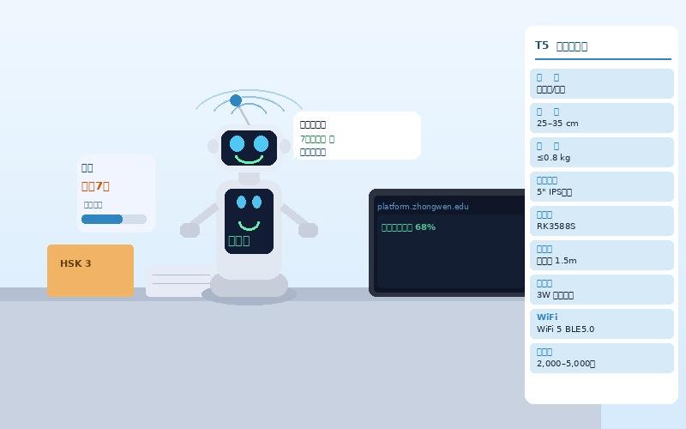
▲ T5 桌面伴学机器人 · 学生自习室使用场景效果图

6.1 场景定位
桌面伴学机器人是放置于学生桌面的小型AI硬件（高度25–35cm），作为AI学伴的实体化形象，7×24小时陪伴学生开展词汇学习、口语练习、作业答疑、情感激励等活动，适合自习室、宿舍和家庭学习场景。

6.2 部署数量
部署场所 | 数量 | 使用方式
自习室/图书馆（共享） | 每10–15座配1台 | 学生预约使用，30分钟/次，刷卡解锁
宿舍（高端/国际学生） | 每宿舍1台（选购） | 个人专属，宿舍内长期陪伴
语言角/中文角 | 2–4台 | 自助口语练习、文化体验展示
家庭（远程学习） | 家长自主购买 | 居家学习陪伴，绑定平台账号

6.3 核心性能参数
参数项 | 规格要求
机身尺寸 | 高25–35cm，重≤0.8kg，ABS环保材质，萌系/简洁双款外观
正面屏幕 | 4.0"–5.0" IPS触控屏，720P+，情感表情+内容展示
摄像头 | 广角RGB 1080P（汉字拍照识别、人脸唤醒）
麦克风 | 双阵列，拾音距离≥1.5m，本地语音唤醒
扬声器 | 单/双扬声器≥3W，支持中文朗读
主控/AI | Rockchip RK3588S，NPU≥6 TOPS本地推理
内存/存储 | 4 GB LPDDR4 + 64 GB eMMC
网络/蓝牙 | WiFi 5（802.11ac）+ 蓝牙5.0
供电 | DC适配器（桌面）/ USB-C PD充电，内置电池1–2h无线使用

6.4 平台功能集成
- 语音唤醒"小文"，AI学伴对话模式，屏幕展示问答内容和情感表情
- 主动推送"今日词汇"，朗读词汇，引导跟读和游戏练习
- 口语练习：机器人扮演对话角色，ASR评测后给出反馈
- 成长激励：获得徽章时庆祝动画+音效，连续打卡天数展示
- 作业截止前LED指示灯闪烁+语音提醒

6.5 采购方案
供货商 | 产品型号 | 参考单价（元） | 主要特点
科大讯飞 | 讯飞AI学习伴侣定制版 | 1,800–3,500 | 中文语音最强，教育内容丰富
优必选 | Yanshee Mini教育版 | 3,000–6,000 | 可编程，关节多，定制性强
小度（百度） | 小度学习机Max桌面版 | 1,500–3,000 | 百度AI生态，TTS领先
ODM定制方案 | 品牌定制（印平台/学校Logo） | 2,000–4,000（量产） | 差异化品牌形象
推荐：科大讯飞定制版（平台API接入）或ODM品牌定制，100台起订
预估单台：2,000–5,000元/台

七、 T6 数据看板终端
展示大厅 · 管理者智慧教育运营数据中心
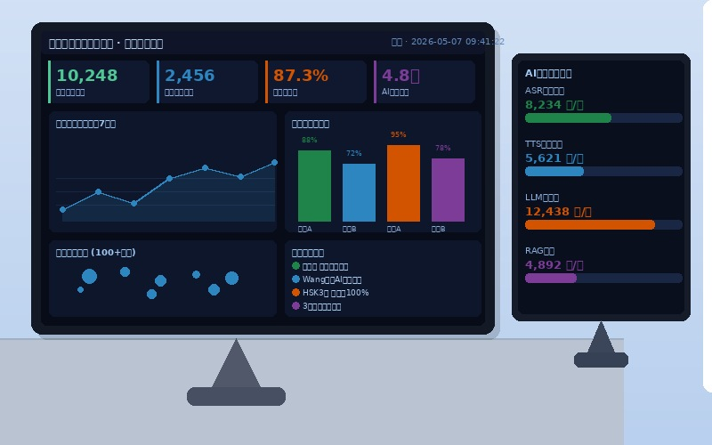
▲ T6 数据看板终端 · 展示大厅实时数据展示效果图（深色炫酷大屏风格）

7.1 场景定位
数据看板终端部署于学校展示大厅、校长办公室或管理指挥中心，通过大尺寸高清屏幕以可视化形式实时展示全平台的教情、学情、资源使用等核心数据，适用于日常运营监控、重要汇报演示、参观访问展示等场景。

7.2 部署数量
部署场所 | 数量 | 屏幕形式 | 主要功能
展示大厅/门厅 | 1–2套 | 55"–75" 一体机 | 品牌展示、实时数据滚动看板
校长/院长办公室 | 1套 | 65"–85" 触控一体机 | 教学质量数据、趋势分析
教务管理指挥室 | 1套 | 85" LED拼接屏 | 多维运营数据、班级监控
会议室 | 1套 | 75"–98" 激光投影 | 汇报演示、数据大屏展示

7.3 核心性能参数
参数项 | 展示大厅款 | 指挥中心款
屏幕尺寸 | 55"–75" 4K UHD | 85"–100" 或LED P1.5–P2.5
亮度 | ≥500 nit（防眩光） | ≥700 nit 或LED 800nit+
触控 | 20点红外（可选） | 40点红外触控
主机CPU | Intel Core i5-13400 | Intel Core i7-13700
内存/存储 | 16 GB + 512 GB SSD | 32 GB + 1 TB SSD
网络 | 千兆以太网 + WiFi 6 | 10G以太网 + WiFi 6E

7.4 看板UI设计方案
- 深色大屏风格：黑色/深蓝底色（#0A1628），霓虹蓝/白色数据文字
- 核心KPI卡片（第一屏）：活跃学生数、今日登录、作业完成率、平均分、AI调用次数
- 实时动态滚动区：最新学习动态（"王同学完成今日词汇"等）
- 图表区：折线图（学习趋势）+ 柱状图（班级对比）+ 全球学生分布地图 + 词云
- 每30秒自动刷新，关键数据变化高亮闪烁动画，一键切换汇报演示模式

7.5 采购方案
设备类型 | 推荐品牌/型号 | 参考价格（元）
商用触控一体机（展示） | 三星/LG/TCL 75" 4K商用触控 | 25,000–55,000/套
商用触控一体机（高端） | 夏普/NEC 85" 4K一体机 | 45,000–90,000/套
LED小间距拼接屏 | 利亚德/洲明 P1.5-P2.5 4K LED | 80,000–200,000/套
数据看板软件 | 帆软FineReport / 阿里云DataV | 2–10万元/年
预估展厅看板套餐（含软件授权）：15–40万元/套

八、 T7 移动迎宾机器人终端
校园管理场景 · 智能迎宾与校园导引
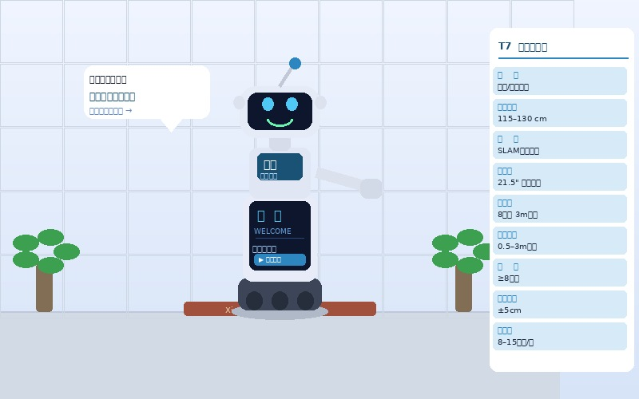
▲ T7 移动迎宾机器人 · 学校大厅迎宾导引场景效果图

8.1 场景定位
移动迎宾机器人（Greeter-Robot）部署于学校大门、前台、展厅入口等公共区域，承担访客迎接、校园导引、平台宣传、活动通知播报等功能，展示学校国际化、智慧化形象。

8.2 部署数量
部署场所 | 数量 | 功能定位
学校主入口/大厅 | 1台 | 访客迎接、证件核验、访问登记、引路导航
教学楼前台 | 1台 | 咨询解答、平台介绍、课程推荐
展示大厅（开放日） | 1台 | 参观引导、平台功能演示、家长接待
国际中文教育会展 | 1–2台（移动） | 品牌展示、互动体验、招生推广

8.3 核心性能参数
参数项 | 规格要求
外观 | 机身115–130cm，≤50kg，白色圆润设计，可贴品牌LOGO
移动底盘 | 全向轮/差速，最大速度1.2 m/s，SLAM激光导航建图精度±5cm
避障 | 激光雷达+超声波+视觉三重避障，动态障碍物实时躲避
显示屏 | 15.6"–21.5" 竖屏4K触控屏
摄像头 | 人脸识别（1080P，识别距离0.5–3m），情感分析
麦克风 | 8阵列，拾音距离≥3m，大厅强噪声环境适应
主控/AI | Intel Core i7 + NVIDIA Jetson Orin NX
网络 | WiFi 6 + 4G LTE + 蓝牙5.0
续航 | ≥8小时或充电桩自动回充

8.4 UI设计方案
- 竖屏布局：顶部平台Logo+学校名称，中部交互区，底部功能图标
- 待机：欢迎动画+时钟+校园活动滚动通知+"点我互动"引导
- 多语言切换：中/英/泰等，顶部一键切换全界面
- 头部LED矩阵显示笑脸/问号/指引箭头等简洁表情

8.5 采购方案
供货商 | 产品型号 | 参考单价（元） | 主要特点
猎户星空 | Orion Star T1 Pro迎宾版 | 60,000–100,000 | 大屏21"，开放API，人脸识别强
优必选科技 | Cruzr Plus商业服务版 | 80,000–120,000 | 导航成熟，银行/医院广泛落地
普渡科技 | Holabot商用迎宾版 | 40,000–70,000 | 性价比高，导航稳，适合校园
云迹科技 | Dido A3迎宾版 | 50,000–90,000 | 酒店领域成熟，多语言支持好
推荐：猎户星空T1 Pro（大屏+开放API，便于平台集成）
预估单台（含定制开发/对接）：8–15万元/台

九、 T8 智慧交互大屏终端
教室/会议室 · 多屏协同课堂互动中心
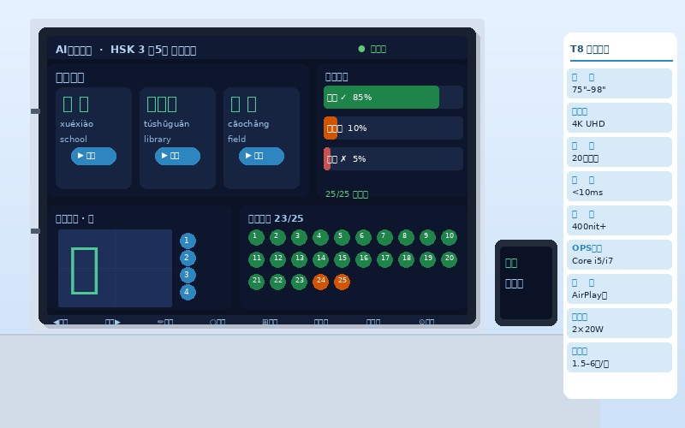
▲ T8 智慧交互大屏 · 教室AI课件展示与班级签到互动场景效果图

9.1 场景定位
智慧交互大屏（Smart Board）安装于黑板/白板区域，与T4机器人助教、T2教师平板形成三屏联动体系，支持触控操作、多设备投屏、课件展示、汉字书写演示、实时数据投影，是数字化课堂的基础硬件。

9.2 部署数量
部署场所 | 数量 | 屏幕建议 | 功能定位
普通教室（20–30人） | 每间1块 | 75"–85" | 课件展示、互动教学、学生投屏
大课室（50–100人） | 每间1–2块 | 98"–110" | 大型授课、双屏分割显示
语言实验室 | 每间1块 | 75" | 口语练习展示、发言字幕
会议室/教研室 | 每间1块 | 65"–75" | 研讨、汇报演示
多媒体报告厅 | 1套（含投影） | 120"+ 激光投影 | 大型讲座、典礼

9.3 核心性能参数
参数项 | 标准款 | 旗舰款
屏幕尺寸 / 分辨率 | 75"/85" 4K UHD | 98"/110" 4K Mini-LED
亮度 | ≥400 nit 防眩光 | ≥600 nit
触控 | ±1mm 20点红外，低延迟笔<10ms | ±0.5mm 40点超声波，专业笔<5ms
OPS模块 | Core i5-13400 / 8G+256G | Core i7-13700H / 16G+512G
接口 | HDMI×3, USB-A×4, USB-C×2, 网口 | 同左 + 雷电4 DP2.0
无线投屏 | AirPlay / Miracast / 企业加密投屏 | 同左（多设备同时投屏）
内置音频 | 2×20W 扬声器 | 2×30W + 外接接口

9.4 三屏联动详细方案
联动场景 | 大屏（T8） | 教师平板（T2） | 机器人助教（T4）
AI课件演示 | 全屏展示课件内容 | 遥控翻页、画笔标注 | 同步朗读，手臂指向大屏内容
课堂投票 | 动态进度条+结果统计 | 发起活动、查看数据 | 宣布活动，播报结果
学生投屏展示 | 切换显示学生作品 | 选择投屏学生 | 点评作品，给予语音鼓励
汉字书写演示 | 田字格+笔顺动画全屏 | 选择汉字切换 | 语音讲解笔画名称
随堂练习 | 展示题目和班级统计 | 查看学生进度 | 读题，给提示

9.5 采购方案
设备类型 | 推荐品牌/型号 | 参考价格（元）
85" 教育触控大屏（标准） | 鸿合/希沃/皓丽 85" 4K | 15,000–28,000/台
98" 教育触控大屏（旗舰） | 海康威视/Samsung 98" 4K | 35,000–60,000/台
75" 会议室交互屏 | 明基/BenQ RM7502K | 12,000–22,000/台
配套电动升降壁挂 | 品牌电动升降架 | 2,000–5,000/套
无线传屏器 | Barco ClickShare CX-20 | 3,000–6,000/套
推荐：鸿合/希沃（教育领域高市占率，售后完善）
预估每所学校10间教室大屏：15–28万元（标准款）

十、 整体预算汇总与实施路线图
标准规模学校（300学生/20教师/10教室）参考

10.1 三档预算方案对比
终端类型 | 基础版（万元） | 标准版（万元） | 旗舰版（万元）
T1 浏览器PC终端 | 25 | 55 | 120
T2 平板Pad终端 | 15 | 35 | 80
T3 手机APP（开发） | 50* | 80* | 150*
T4 机器人助教（4台） | 32 | 60 | 100
T5 桌面伴学机器人（30台） | 6 | 12 | 18
T6 数据看板终端（1套） | 15 | 25 | 45
T7 移动迎宾机器人（2台） | 10 | 16 | 24
T8 智慧交互大屏（10间） | 15 | 20 | 30
集成开发/系统对接 | 30 | 50 | 80
合计（万元） | 约 198 | 约 353 | 约 647
* APP开发为一次性成本，多校复用后可大幅摊薄；以上价格为参考区间，建议通过招标对比报价。

10.2 实施路线图
阶段 | 时间 | 主要工作 | 交付物
第一阶段  软件终端上线 | 第1–3个月 | PC浏览器端全功能上线、平板端适配优化、手机APP立项开发 | PC/Web v1.0、平板适配方案
第二阶段  APP+大屏集成 | 第4–6个月 | 手机APP双平台上线审核、智慧交互大屏API对接调试 | 手机APP v1.0、大屏集成方案
第三阶段  AI硬件采购 | 第7–9个月 | 机器人助教/伴学机器人/迎宾机器人采购到货、硬件API联调 | 硬件部署手册、集成测试报告
第四阶段  看板+全联测 | 第10–12个月 | 数据看板系统上线、全终端联调测试、教师管理员培训 | 看板v1.0、全终端联调报告
第五阶段  规模化推广 | 第13–18个月 | 总结经验形成标准化部署包，面向更多学校推广 | 部署手册2.0、推广材料

十一、 多终端技术架构概述
统一后端 · 微服务 · 数据安全

11.1 统一后端服务架构
服务层 | 核心技术 | 服务终端
用户认证与权限 | JWT + OAuth 2.0 + RBAC多角色权限 | 全部终端
AI服务网关 | OpenAI兼容API + Ollama + 负载均衡 | 全部AI功能终端
语音服务（ASR/TTS） | 科大讯飞/阿里云ASR + 自研TTS | T3/T4/T5/T7/T8
实时通信 | WebSocket + MQTT（IoT终端） | T4/T5/T7（机器人）
媒体服务 | MinIO + CDN（阿里云/华为云） | T1/T2/T3/T8
数据分析 | Flink实时计算 + Elasticsearch | T1/T6（看板）
设备管理（IoT） | MQTT Broker + 设备注册中心 | T4/T5/T7（机器人）

11.2 终端数据安全方案
- 所有终端通信全程HTTPS/TLS 1.3加密
- AI硬件终端（机器人）采用证书双向认证（mTLS），防止设备被伪冒
- 数据看板只读权限，学生姓名/身份证等敏感字段脱敏展示
- 手机APP支持生物识别登录（Face ID / Touch ID / 指纹）
- 学生音视频数据（口语练习录音）本地处理优先，按需上传云端
- 符合GDPR（欧盟）、PDPA（东南亚）、《个人信息保护法》（中国）合规要求
—— 方案文档结束 ——
如需进一步细化特定终端方案或供货商比选，请联系平台技术团队

